AO ILMO (A). SR (A). GERENTE EXECUTIVO DA AGÊNCIA DA PREVIDÊNCIA SOCIAL DE SÃO LUÍS - MA

**Número do Requerimento:** 389767893

**Recorrente: FRANCISCA DA SILVA SANTOS**

**Data do indeferimento:** 12/12/2024

**FRANCISCA DA SILVA SANTOS,** portadora do RG n.º 60220854386 e do CPF n.º 602.208.543-86, residente e domiciliada na Rua 03, BL B, n. 13, Residencial Nestor, São Luís, vem à presença de Vossa Excelência propor o presente

**RECURSO ORDINÁRIO**

da decisão de INDEFERIMENTO DE SEGURO DEFESO, no processo administrativo nº 389767893, pelos motivos de fato e de direito a seguir aduzidos.

**I - DAS RAZÕES RECURSAIS**

Em 28 de maio de 2024, a requerente entrou com um pedido de SEGURO DEFESO perante o Instituto Nacional da Seguridade Social (INSS) e o pedido foi indeferido no dia 12 de dezembro de 2024. A decisão do indeferimento foi baseada no fato Menos de um ano de RGP/Requerimento.

No presente caso, todos os requisitos legais exigidos foram atendidos pelo recorrente. O certificado de regularidade emitido recentemente pelo Sistema PesquBrasil informa que a data de primeiro RGP é 24/09/2021:

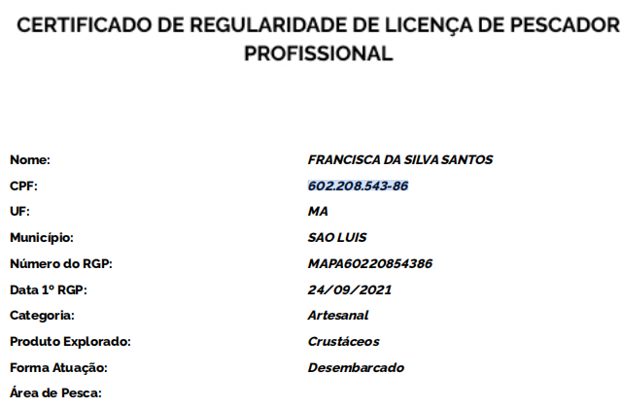

A existência de inconsistência que motivou o indeferimento do pedido é devido a erro no Sistema PesquBrasil. O site que permite apenas a consulta pelo CPF está informando a data de expedição ao invés da data de 1º registro, o que pode ser verificado corretamente no certificado de regularidade.

Quando acesso o sistema com CPF e login do usuário, verifica-se que a data de 1º RGP está correta e de acordo com o protocolo de registro do requerente. No caso, a data de 1º RGP correta é 24/09/2021 conforme certificado de regularidade anexo o qual possui QR Code apto a atestar a veracidade das informações. Nesta oportunidade, junta-se o certificado de regularidade e os documentos pertinentes.

Pontua-se que, a certidão de regularidade é documento comprobatório da situação do pescador no Registro Geral da Atividade Pesqueira – RPG.

A data de primeiro registro comprova o exercício da atividade da pesca nos 12 meses imediatamente anteriores ao defeso. Está cumprido ainda o requisito de pagamento da contribuição previdenciária referente à comercialização do produto pescado, conforme guia de recolhimento anexa a este requerimento.

**II -** **DOS PEDIDOS**

Assim, requer que seja concedido o Seguro Defeso, já que atendidos os requisitos para a percepção do mesmo.

São Luís – MA 10 de janeiro de 2024